

基于B/S架构的在线数独对战平台

需

求

规

格

说

明

课 程： 软件工程

题 目： OurSudoku

成 员： SE-2020-G02

版本历史

|  |  |  |  |
| --- | --- | --- | --- |
| 版本 | 编写人 | 起始日期 | 备注 |
| 0.1.0 | 潘言 | 2020.11.9-2020.11.13 | 框架 |
| 0.2.0 | 张鑫 | 2020.11.13-2020.11.19 | 内容 |
| 1.1.0 | 张鑫 | 2020.11.24-2020.11.25 | 更新 |

目录

[1范围 1](#_Toc31646)

[1.1标识 1](#_Toc3686)

[1.2系统概述 1](#_Toc1858)

[1.3文档概述 1](#_Toc22144)

[1.4基线 2](#_Toc4864)

[2引用文件 2](#_Toc6084)

[3需求 2](#_Toc28637)

[3.1所需的状态和方式 2](#_Toc13523)

[3.2需求概述 3](#_Toc15585)

[3.2.1目标 3](#_Toc9175)

[3.2.2运行环境 6](#_Toc9671)

[3.2.3用户的特点 6](#_Toc7920)

[3.2.4关键点 8](#_Toc3128)

[3.2.5约束条件 9](#_Toc30983)

[3.3需求规格 10](#_Toc6101)

[3.3.1软件系统总体功能/对象结构 10](#_Toc16939)

[3.3.2软件子系统功能/对象结构 11](#_Toc19355)

[3.3.3描述约定 12](#_Toc32739)

[3.4CSCI能力需求 14](#_Toc29547)

[3.5CSCI外部接口需求 18](#_Toc8485)

[3.5.1接口标识和接口图 19](#_Toc4787)

[3.6CSCI内部接口需求 21](#_Toc21188)

[3.7CSCI内部数据需求 21](#_Toc1426)

[3.8适应性需求 29](#_Toc16534)

[3.9保密性需求 29](#_Toc20462)

[3.10保密性和私密性需求 29](#_Toc28845)

[3.11CSCI环境需求 29](#_Toc12875)

[3.12计算机资源需求 30](#_Toc4426)

[3.12.1计算机硬件需求 30](#_Toc6771)

[3.12.2计算机硬件资源利用需求 30](#_Toc6006)

[3.12.3计算机软件需求 30](#_Toc30244)

[3.12.4计算机通信需求 31](#_Toc15210)

[3.13软件质量因素 31](#_Toc24667)

[3.14设计和实现的约束 31](#_Toc2346)

[3.15数据 31](#_Toc9736)

[3.16操作 34](#_Toc12029)

[3.17故障处理 34](#_Toc17694)

[3.18算法说明 34](#_Toc16557)

[3.19有关人员需求 35](#_Toc24923)

[3.20有关培训需求 35](#_Toc7598)

[3.21有关后勤需求 35](#_Toc17483)

[3.22其他需求 35](#_Toc22946)

[3.23包装需求 35](#_Toc27207)

[3.24需求的优先次序和关键程度 35](#_Toc16848)

[4合格性规定 36](#_Toc27773)

[5需求可追踪性 37](#_Toc12171)

[6尚未解决的问题 37](#_Toc22608)

[7注解 37](#_Toc5791)

[附录 38](#_Toc18058)

# 

# 1范围

## 1.1标识

本文档适用于在线数独对战平台（OurSudoku），Beta1.0.0版本

## 1.2系统概述

本文档适用 的工程：在线数独对战平台，Beta1.0.0版本

系统的名称：OurSudoku

产品所有权：浙大城市学院计算机与计算机科学学院软件工程专业软件工程课程G02小组

任务提出人：杨枨教授

用户：广大数独爱好者

开发方：软件工程课程小组成员

支持机构：浙大城市学院计算机与计算机科学学院

## 1.3文档概述

本文档主要是是为开发在线数独对战平台（OurSudoku）所撰写的软件需求规格说明书，系统包括在线对战，天梯排位，解法分享以及用户管理等部分。

本说明书在于清晰的指导最终用户、开发者完成对本系统规定的边界和目标，描叙系统的功能性需求和非功能性需求。功能性需求即系统要实现的功能及概要的界面实现方式。非功能包括法律法规方面的约束和相关标准、系统的质量属性，包括可用性需求、可靠性需求、性能需求和可支持性需求、其他需求（诸如操作系统和操作环境、兼容性需求及设计约束）。通过本文档定义的需求，以及再项目组成员与其他相关成员之间达成一直的需求描述。同时本文档还描述了对计算机软件配置项CSCI的需求，及确保每个要求得以猫族的所有方法。

本文档的阅读对象有开发人员、测试人员、对文档进行评审的人员和项目组及其他有权需要调用本文档的人员。如若其他人员阅读甚至引用，需征求小组组长的意见。

## 1.4基线

本文档通过评审后，接下来应该进行的总体设计规格文档的编写，接着是详细设计规格的编写，接着就是数据库设计以及实际代码编写等内容，具体细节及相关负责人见图 1。

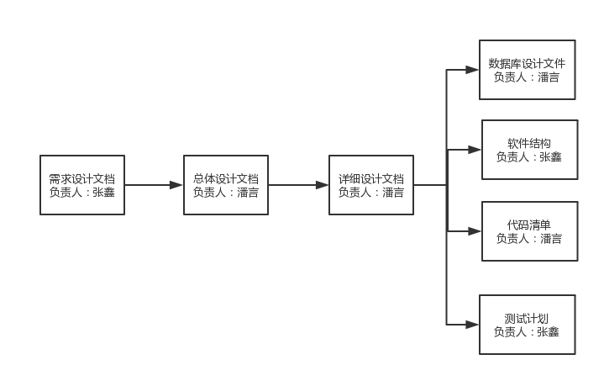

图 1

# 2引用文件

1. 张海藩,牟永敏.软件工程导论（第6版）[M].清华大学出版社:北京,2012年8月:35.

# 3需求

## 3.1所需的状态和方式

本平台是以b/s架构的网页形式实现的，在配置项上只有浏览器方式运行，而在配置上有两种状态和方式，PC端和手机端。所以本平台的配置项应为市面上主流的浏览器，而两种配置中，PC端是我们正在考虑的，而手机端是我们以后想要实现的，这两种配置主要差别在于手机浏览器的界面大小和PC的界面大小是不一样的，所以手机端和PC端的界面无论是从排版还是内容上都应有很大的差别。

## 3.2需求概述

### 3.2.1目标

1. 本系统旨在开发一个提供给广大数独爱好者以及一些数独骨灰级玩家一个在线平台，玩家可以在本平台上进行数独对战，解法分享等互动、竞技、交流活动。现如今的网络上已经存在一个和我们平台有功能重复的网站，比较好的是（https://www.oubk.com/），这个平台通过记录下玩家解数独时的录像，通过录像来分享解法，这种分享的方法并不合适，同时，本网站缺乏一个公平有效的天梯排位功能，导致玩家并不知道自己的数独水平。所以我们要解决的是，提供一个比录像更优秀的解法分享模块，以及创建一个公平有效的天梯排位规则，同时实现原有的做题以及在线对战功能。两平台的比较见图 2。

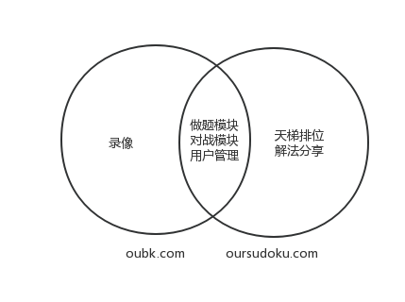

图 2

b.本系统大致分为五个模块以及一个用户系统，具体见图 3。其中五个功模块有题目练习模块，天梯排位模块，在线对战模块，数独解法分享模块以及题目管理模块，同时还有一个用户管理系统。

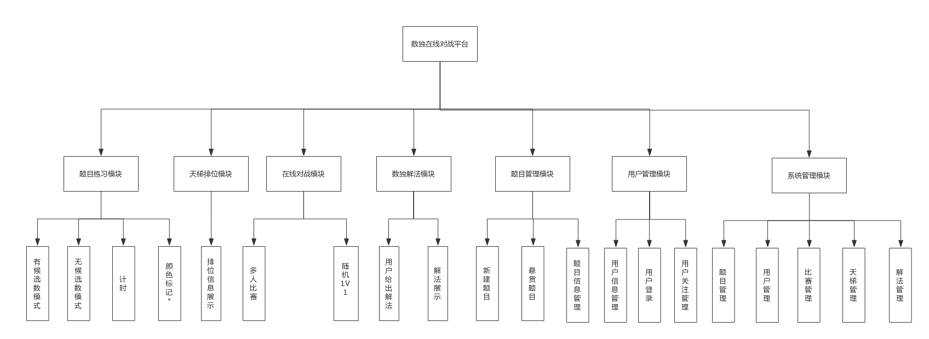

图 3

图 4图 5为我们系统的数据流程图。

图 4包含了和题目有关的出题做题解法三个模块以及题目解法信息的数据流程。

图 5为对战和个人信息模块的以及房间信息和用户信息的数据流程。

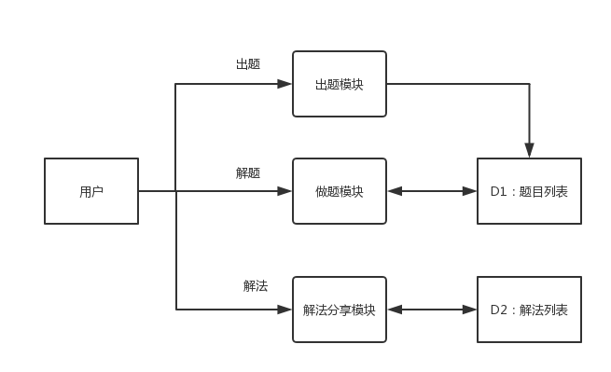

图 4

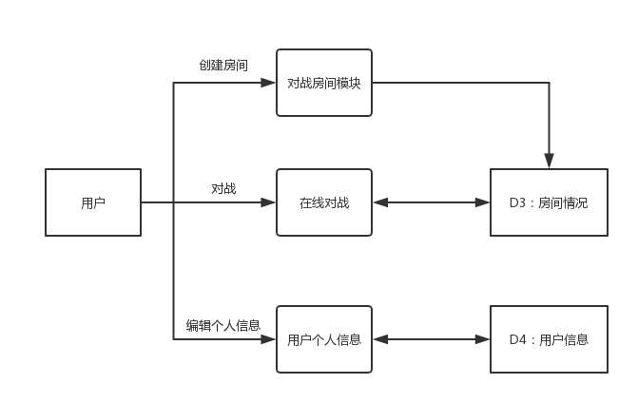

图 5

### 3.2.2运行环境

本平台以基于b/s的PC网页形式实现，所以其运行的基础环境为一台能上网且用基本外界设备的电脑，操作系统及软件的要求见下表

Windows：

系统：Windows 7/8/10/XP

软件：Google Chrome/Microsoft Edge/Fire Fox/360等浏览器

Linux：

系统：Red Hat/Mandriva/Ubuntu

软件：Google Chrome/Microsoft Edge/Fire Fox/360等浏览器

Mac：

系统：Mac OS

软件：safari/ Google Chrome/Microsoft Edge/Fire Fox/360等浏览器

### 3.2.3用户的特点

数独属于受众群体不大的游戏类型，所以其用户类型并不会太多，且大作为理科研究学者或者理科学生，针对数独游戏进行分类的话，大致会分为以下几类：

1. 数独爱好者。这类用户将占我们网站用户的大部分，对于数独爱好者来说，他们更倾向于更有挑战性的数独题目来证明自己的实力，并希望有一个统一的标准能够与其他爱好者进行比较，从而形成良性竞争关系。在此基础上，本系统更具吸引力的是实时进度匹配模式，能够实时显示同一房间中其他用户的解题进度并实时对排名进行更新，这让比赛更加能够使用户感到刺激有趣。在本系统中，用户不仅可以作为一名玩家去解题，也可以作为出题者并将自己的题目挂在悬赏榜上，每解开悬赏榜上的一道题目就可以得到一定的积分，通过积分可以兑换数独界面皮肤，同时能够让自己的名字显示在悬赏分的排行榜。
2. 数独初学者。这类用户属于我们的未知用户，如果用户通过我们的网站喜欢上数独后，这类用户大概率会转变为第一类用户。而对于数独初学者来说，用户更倾向于由简单清晰的入门讲解。为了让初学者们能够快速理解规则，并入门基础玩法，本系统配有极为详细且精炼的数独规则以及如何通过本平台解决数独问题的新手教程。本系统还有练习系统，对数独的难度进行了分级，用户可以根据自己的水平选择题目的难度，这种方式可以让用户能够以一种轻松的方式入门并开始数独的竞技成长之旅。
3. 数独游客。这类用户可能是因为其他位置原因或者朋友推荐点进了我们的网站，这类用户如果通过我们的用户进而对数独产生了兴趣，对我们的收益也是很大的，所以我们的用户类型也应该包括这类用户。对于数独未知者来说，他们可能连数独的最基本规则是什么都不清晰，所以我们的网站应做的让这些用户能够快速上手数独，同时对数独产生兴趣，这样就可以变成粘性用户。所以针对这类用户，我们应主动界面和规则以及题目难易程度的区分。
4. 数独骨灰玩家。这类用户可能很少见，但一旦有些许骨灰级玩家对我们的网站产生了极大兴趣，这样会带动其他数独爱好者甚至其他的骨灰级玩家加入我们的网站，增加我们网站的用户粘性，为网站带来更多的用户流量。
5. 当然用户。杨枨老师作为我们的项目最终审核者，在实际开发中的地位应该是甲方，所以其对于我们的网站有着至关重要的地位，在整个网站的功能、界面等方面，杨枨老师的意见都将至关重要。



用户类型：数独初学者

姓名：戴妍

专业年级：视传18

性别：女

备注：本用户作为非计算数独初学者代表，提出自己在做题功能的需求。



用户类型：数独爱好者

姓名：栾吉泽

专业年级：财管18

性别：男

备注：本用户作为非计算数独爱好者代表，提出自己在做题功能的需求。



用户类型：数独初学者

姓名：章振宇

专业年级：软工17

性别：男

备注：本用户作为计算数独初学者代表，同为计算机行业从业者，提出自己在做题功能的需求。



用户类型：数独爱好者

姓名：王灵霜

专业年级：计算机18

性别：女

备注：本用户作为计算数独爱好者代表，同为计算机行业从业者，提出自己在做题功能的需求。



用户类型：数独游客

姓名：岑盛泽

专业年级：软工18

性别：男

备注：本用户作为特别用户，以游客的身份提出自己的需求，同时在解法分享模块给出自己的想法。



用户类型：数独骨灰玩家

姓名：苗皓淇

专业年级：软工18

性别：男

备注：本用户作为骨灰级数独玩家，针对天梯排位及对战方面提出自己的功能需求。



用户类型：当然用户

姓名：杨枨

身份：教授

性别：男

备注：本用户作最哦为游客用户，在全局需求上提出自己的看法以及简介，同时该用户作为甲方，其需求的优先级应为最高。

|  |  |  |  |  |
| --- | --- | --- | --- | --- |
| 用户类型 | 用户名 | 专业 | 性别 | 备注 |
| 数独爱好者 | 栾吉泽 | 财管18 | 男 | 非计算学院数独爱好者 |
| 数独初学者 | 戴妍 | 视传19 | 女 | 非计算学院数独初学者 |
| 数独爱好者 | 王灵霜 | 计算机18 | 女 | 计算学院数独爱好者 |
| 数独初学者 | 章振宇 | 软工17 | 男 | 计算学院数独初学者 |
| 数独骨灰级玩家 | 苗皓淇 | 软工18 | 男 | 数独骨灰玩家 |
| 数独游客 | 岑盛泽 | 软工18 | 男 | 解法分享模块特别用户 |
| 当然用户 | 杨枨 | 教授 | 男 | 最终用户 |

特别的，我们的网站还应存在管理员用户，其主要功能是维护网站上的比赛、题目以及解法的管理，如果出现违规现象应给与及时的修正。鉴于我们的运维人员为张鑫同学，所以张鑫同学就为我们的管理员用户代表。

### 3.2.4关键点

3.2.4.1 关键功能

本平台的关键功能为题目练习、在线对战、解法分享。

题目练习功能，是为了在网页端提供一个做题界面来供用户练习数独题目，要是一个9\*9的放方格子，方格子里可以填数字，甚至可以选择候选数，来辅助用户解答题目。

在线对战功能，给用户提供可以在线对战的房间，方便用户通过比赛来提升自己的做题速度和做题技巧，房间应满足大多数用户的做题需求，同时还能够实时展示其他用户的进度，来达到竞技的目的。

解法分享功能，高等级玩家可以通过解法分享来分享自己的解法思维，低等级玩家和新手菜鸟可以通过高等级玩家分享的解法来锻炼自己的做题速度和做题思维，每题的解法分享应以论坛的模式实现，同时还应该有个个人主页来展示用户自己曾经写过的解法，同时改功能还应有评论点赞功能，可以加深用户之间的关系。

3.2.4.2 关键算法

本平台主要存在两种算法，判断一道数独题目是否有唯一解的算法，以及天梯排位算法。

判题算法，Dancing Link算法，通过近似暴力的方式，得出数独的解，进而判断数独题目是否有唯一解。

天梯排位规则，自己构建一套规则用来进行天梯排位，该规则应满足公平公正的原则。

3.2.4.3 关键技术

本平台采用b/s架构，所以存在前端网页和后端服务器，但服务器上即有后台运算，也有前端页面构成，所以主要是两个技术。

前端技术，前端页面采用vue技术，vue.js作为比较流行的前端框架，拥有现成的组件和模板，可以实现较为复杂的数独做题界面，同时还可以做出优美的界面。

后端技术，后端采用springboot技术，springboot作为比较流行的后端框架，由于采用了java语言，所以其在数据库操作以及服务的计算上，都有着很大的先天优势，方便开发者合作开发，分块开发。

### 3.2.5约束条件

经费限制：由于本项目仅仅为教学项目，所以经费均为小组成员自行承担，可能存在经费较少的情况。

开发期限：由于本项目依托于软件工程课程，且很多里程碑是根据软件工程课程进行了计划修订，所以本课程的开发期限基本为本课程的教学时间，即为10越-12越三个月，项目组需要在3个月之内完成项目的开发

所采用的方法与技术：由于本项目依托的软件工程课程主要是为了让我们体会瀑布模型的原理即实际情况，所以本项目的开发过程采用了瀑布模型。在可行性分析的时候，我们经过分析我们次啊用B/S架构开发更合适。由于采用的b/s架构，所以前端技术采用VUE，后端语言采用JAVA，后端框架采用springboot，后端数据库采用mysql，后端服务器框架采用tomcat，服务器采用了阿里云服务器。

## 3.3需求规格

### 3.3.1软件系统总体功能/对象结构

图 6为我们的平台的页面框架图，其中主页上会有一个导航栏，通过导航栏可以连接到其他界面，比如悬赏，练习等界面。其中比赛房间界面下会有两个选项，创建房间入口或者选择房间开始比赛，如果开始比赛会进入到解题界面悬赏界面也会有两个入口，发布悬赏以及选择悬赏开始解题，而练习界面会展示不同等级的题目，选择题目既可开始解题。同时主页还会有一个搜索栏，通过搜索栏可以根据题号搜索到指定题目，搜索到后即可开始解题。

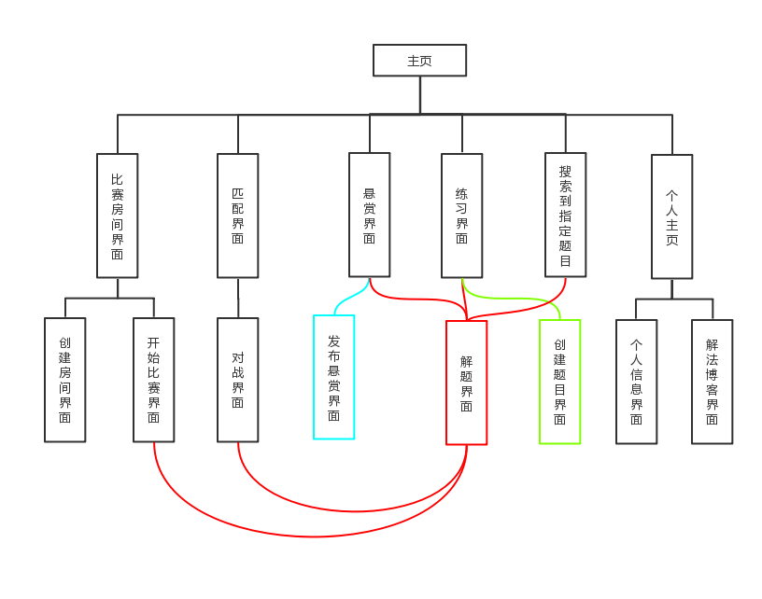

图 6

### 3.3.2软件子系统功能/对象结构

图 7出题模块处理流程图，当进入出题界面后，需要用户输入题目的基本信息以及题面，提交过后平台会检查该题目是由有唯一解，如没有唯一解，则需要重新输入信息，直到有唯一解，然后用户选择是否悬赏，接着就会将题目的信息录入题目信息的数据库，同时结束出题。

图 8为做题模块处理流程图，当进入做题界面时，平台会结合题目基本信息数据生成题目信息页面，这是用户需选择要做的题目，接着平台会根据所选题目的详细信息数据生成做题界面，接着就开始做题了。

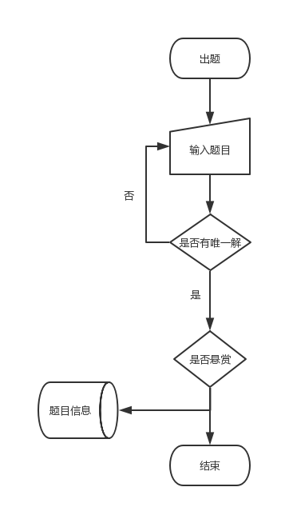

图 7

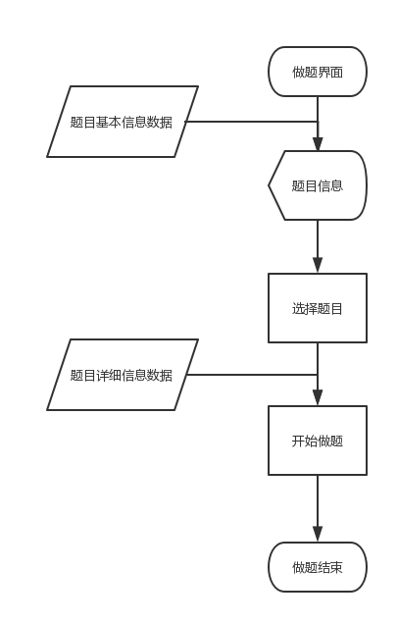

图 8

### 

图 9为在线对战模块的处理流程图，需要在线对战，不同模式有不同的选择，如创建房间需要输入党建信息，接着平台将房间信息录入房间信息数据库，即可开始比赛；如果时查看房间，则平台会从房间信息数据库中获取房间信息，生成房间信息的界面，用户需选择房间，选择后即可开始比赛。

### qt_temp

图 9

图 10为解法分享模块处理流程图，想进入解法分享模块，需先选择题目，接着平台会根据题目解法信息生成解法分享界面，如果想分享解法，需要输入解法，平台会讲解法录入解法信息数据库。

图 11为天梯排位处理流程图，天梯排位界面由平台从天梯信息数据库中获取天梯信息，生成天梯界面。

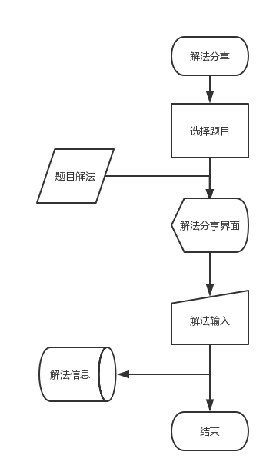

图 10

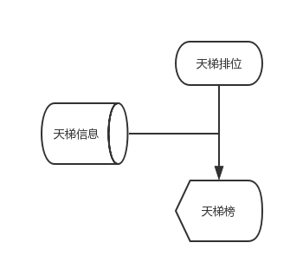

图 11

### 3.3.3描述约定

TBD

## 3.4CSCI能力需求

### 3.4.1出题

1. 说明
2. 目标：让用户能够在平台上自己创造数独题面。
3. 所采用方法和技术：主要采用前端浏览器获取用户的题目信息，后端判断题目是否可行，将题目信息输出到后端数据库，由于出题模块是用户自己出题的界面，也可以通过该模块悬赏题目。
4. 意图和背景：丰富平台的数独题库以及加深用户对数独解法的理解，因为只有充分理解了数独解法，才能针对性的出题目。
5. 输入
6. 输入数据：出题人，是否悬赏，题目难度，数独题面。
7. 接口说明：TBD
8. 处理
9. 输入有效性检查：数独题目是否合理，数独题目的数字是否合理，数字的数量是否合理。
10. 操作顺序：用户在浏览器上输入自己的题目以及其他题目信息，浏览器发送信息到服务器端，服务器判断，然后上传给数据库。
11. 异常响应：如果题目没有唯一解，则反馈给用户，如果题目不合法，反馈给用户，如果数据库或者网络错误，则重新申请。
12. 受操作参数：TBD
13. 输出有效性检查：输出的数据应合法有效，数据类型同数据库中相同。
14. 输出
15. 输出数据：题面信息，题目信息。
16. 接口说明：TBD

### 3.4.2 做题

a.说明

1)目标：用户可以通过做题界面，代替传统的纸笔模式来解数独题目。

2)所采用方法和技术：主要采用前端vue技术，实现一个9\*9的方格，每个方格里都可以填数字，同时还可以实现候选数模式，及每一个方格里都可以再有一个9\*9的小数字代表这个方格里的可以填的候选数。同时还要实现一个选择框，用户通过点击选择框内的数字去欸的那个每个框的数字因该填什么。

3)意图和背景：充分发挥互联网+数独的优势，让用户脱离纸笔，方便快捷，干净整洁，让用户的解题过程充分的留给推到数字的思考过程。

b.输入

1)输入数据：本模块主要通过用户的鼠标点击来确定具体的事件发生，所以不存在输入数据。

2)接口说明：TBD

c.处理

1)输入有效性检查：TBD

2)操作顺序：TBD

3)异常响应：判断用户的点击的所在地进而判断用户的输入企图，如果用户光标超出规定的位置，则无响应。

4)受操作参数：光标的位置。

5)输出有效性检查

d.输出

1)输出数据：无。

2)接口说明：TBD

### 3.4.3 比赛

a.说明

1)目标：满足用户同台竞技数独的需求。

2)所采用方法和技术：前端采用做题界面的技术，后端采用多线程高并发，实现多个用户在线做题同时刷新做题信息。

3)意图和背景：数独一直作为一款个人游戏，导致其受众人群少，推广度低，所以我们想将数独与竞技结合在一起，通过竞技提高用户对数独的兴趣爱好，同时提高用户的思维速度以及逻辑推理能力。

b.输入

1)输入数据：不同用户的做题进度以及做题数据。

2)接口说明：TBD

c.处理

1)输入有效性检查：用户的做题进度范围为0%~100%，而做题数据的正确定是前端浏览器的任务。

2)操作顺序：用户实时做题，进度实时改变，进度数据实时推送到远端服务器，服务器再汇总进度实时推送给浏览器，循环往复，知道所有人做出题目或者时间结束。

3)异常响应：如果存在网络延迟则应重新连接，如果进度范围出错应该实时重新发送数据。

4)受操作参数：进度范围。

5)输出有效性检查：进度的汇总应满足和输入一样的要求，所以浏览器也应该检查服务器端发来的数据是否合理，如果不合理应重新申请发送数据。

d.输出

1)输出数据：进度汇总。

2)接口说明：TBD

### 3.4.4 解法分享

a.说明

1)目标：给用户提供一个可以学习其他人的解法以及分享自己的解法的论坛。

2)所采用方法和技术：前端获取信息，后端采用数据库存储解法信息。

3)意图和背景：大多数用户并不了解数独还有解法这个学习途径，导致大多数用户只能通过基础规则进行解答，加大了逻辑推理的难度。我们希望通过这个模块的功能，让一些新手用户和一些数独技巧不高的玩家能够学习解法，并且让一些数独大神级玩家能够分享自己的解法同时交到更多喜爱玩数独的朋友。

b.输入

1)输入数据：题目标识符，解法详细信息，点赞数，评论信息。

2)接口说明：TBD

c.处理

1)输入有效性检查：判断题目的标识符是否存在，判断解法信息是否合理，判断点赞数是否合法，判断评论信息是否合理。

2)操作顺序：用户通过网站分享自己的解法，浏览器将解法打包发送给服务器，服务器检查数据的有效性后，将数据存入数据库中。

3)异常响应：如果存在非法情况，则中止操作，让用户检查后再上传。如果发生网络中断情况，则要求重新发送。

4)受操作参数：题目信息，解法信息。

5)输出有效性检查：无。

d.输出

1)输出数据：无。

2)接口说明：TBD。

### 3.4.5 天梯排位

a.说明

1)目标：给用户提供一个天梯排位信息，增加比赛的竞技性。

2)所采用方法和技术：前端界面展示，后端数据库提供信息存储功能。

3)意图和背景：单纯的一个比赛并不能增加数独的竞技性，所以我们针对比赛设计了天梯排位功能模块，玩家通过比赛可以获得积分或者失去积分，积分的变更会影响玩家的等级和排位，高等级和高排位玩家会稳居天梯榜首位，获得其他用户羡慕的情绪。排位低的用户也可以通过天梯排位来激励自己，提升自己的做题能力，增加数独对战平台的竞技性。

b.输入

1)输入数据：用户解题信息。

2)接口说明：TBD

c.处理

1)输入有效性检查：判断用户是否存在以及解题信息是否合法。

2)操作顺序：获得用户的解题信息，根据信息以及天梯排位规则，排出天梯的榜单。

3)异常响应：如果不存在用户或者解题信息非法，则删除对应的数据。如果连接错误或者数据传输错误或者中断，应要求服务端重新发送数据。

4)受操作参数：用户解题信息。

5)输出有效性检查：天梯排位信息是否符合天梯排位规则。

d.输出

1)输出数据：天梯排位信息。

2)接口说明：TBD。

## 3.5CSCI外部接口需求

1. 主页界面；导航栏，游戏简介，每日一题排位缩略，比赛房间缩略，悬赏缩略。见图 12

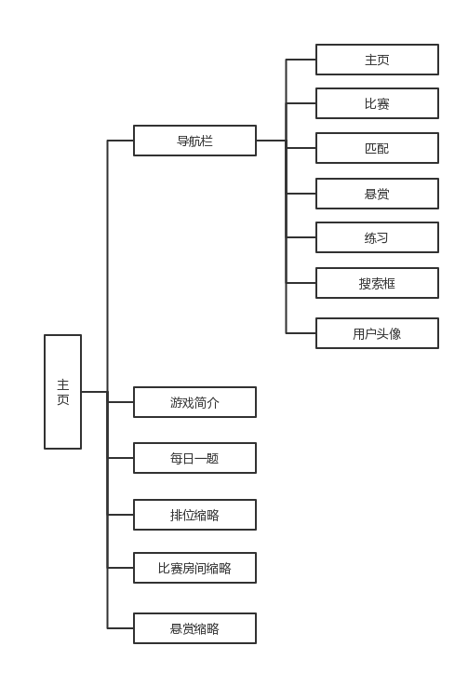

图 12

解题界面应该包括导航栏，题面，候选数按钮，完成按钮和其他信息，其中当解题界面是比赛时，应为其他人的进度，而当解题界面时练习界面时，应为已通过本体的排名。见图 13

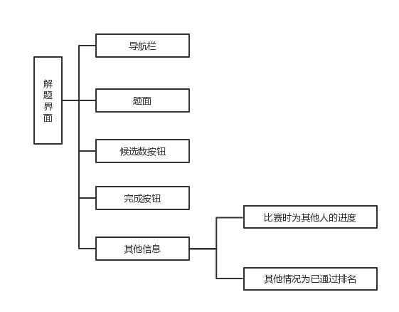

图 13

### 3.5.1接口标识和接口图

（本块内容TBD）

1. 接口优先级
2. 接口类型需求
3. 单个元素特性

1）名称/标识符

A)项目唯一标识符

B)非技术名称。

C)标准数据元素名称

D)技术名称

E)缩写

1. 数据类型
2. 大小和格式
3. 计量单位
4. 范围
5. 准确度
6. 其他约束条件
7. 保密性
8. 来源
9. 元素集特征
10. 名称/标识符
11. 项目唯一标识符
12. 非技术(自然语言)名称
13. 技术名称(如代码或数据库的记录或数据结构)
14. 缩写名或同义名
15. 数据元素集合体中的数据元素及其结构(编号、次序、分组)
16. 媒体(如盘)和媒体中数据元素/数据元素集合体的结构
17. 显示和其他输出的视听特性(如：颜色、布局、字体、图标和其他显示元素、蜂鸣器以及亮度等)
18. 数据元素集合体之间的关系。如排序/访问特性
19. 优先级别、时序、频率、容量、序列和其他的约束条件，如：数据元素集合体是否可被修改和业务规则是否适用
20. 保密性和私密性约束
21. 来源(设置/发送实体)和接收者(使用/接收实体)
22. 接口通信方法
23. 项目唯一标识符
24. 通信链接/带宽/频率/媒体及其特性
25. 消息格式化
26. 流控制(如：序列编号和缓冲区分配)
27. 数据传送速率，周期性/非周期性，传输间隔
28. 路由、寻址、命名约定
29. 传输服务，包括优先级别和等级
30. 安全性/保密性/私密性方面的考虑，如：加密、用户鉴别、隔离和审核等
31. 接口协议特征
32. 项目唯一标识符
33. 协议的优先级别/层次
34. 分组，包括分段和重组、路由和寻址
35. 合法性检查、错误控制和恢复过程
36. 同步，包括连接的建立、维护和终止
37. 状态、标识、任何其他的报告特征
38. 其他特征

## 3.6CSCI内部接口需求

本项内容依托于上一项，故TBD

## 3.7CSCI内部数据需求

### 3.7.1管理员信息表

|  |
| --- |
| 表名：Admin  中文名：管理员  字段组成：Admin\_ID + Admin\_pwd  关联表：无  备注：用来储存管理员的登录信息，由于管理员拥有所有权限，所以该表不存在任何关联表，即任何表都可被管理员控制 |

|  |
| --- |
| 字段名：Admin\_ID  中文名：管理员ID  所属表格：Admin  数据类型：变长字符串  数据长度：40  数据范围：‘A’+纯数字  默认值：无  允许非空：不允许  自动递增：否  是否为主键：是  是否为外键：否  备注：管理员登录的唯一凭证，系统默认存在管理员admin，此后的所有管理员添加需通过已有管理员创建 |

|  |
| --- |
| 字段名：Admin\_pwd  中文名：管理员密码  所属表格：Admin  数据类型：变长字符串  数据长度：40  数据范围：仅包含大小写字母和数字  默认值：无  允许非空：不允许  自动递增：否  是否为主键：否  是否为外键：否  备注：每一个管理员ID对应一个密码，可重复，每个密码在数据库中通过MD5的方式进行加密 |

### 3.7.2 博客信息表

|  |
| --- |
| 表名：Blogs  中文名：博客  字段组成：User\_ID + Problem\_ID + Blog\_path  关联表：Problem, User  备注：该表用来储存某个用户为某个题目写的题解博客，一个用户可以对一道题目写多个题解，一道题目也能由多个用户提供题解 |

|  |
| --- |
| 字段名：User\_ID  中文名：用户ID  所属表格：Blogs  数据类型：变长字符串  数据长度：40  数据范围：‘U’+纯数字  默认值：无  允许非空：否  自动递增：否  是否为主键：否  是否为外键：是  备注：表明此博客的所属用户，一个用户可以拥有多篇题解博客，所以User\_ID作为外键是可以重复的 |

|  |
| --- |
| 字段名：Problem\_ID  中文名：题目ID  所属表格：Blogs  数据类型：变长字符串  数据长度：40  数据范围：’P’+纯数字  默认值：无  允许非空：否  自动递增：否  是否为主键：否  是否为外键：是  备注：表明此博客的对应题目，一个题目可以由多个用户提供题解，所以Problem\_ID作为外键是可以重复的 |

|  |
| --- |
| 字段名：Blog\_path  中文名：博客储存路径  所属表格：Blogs  数据类型：变长字符串  数据长度：2048  数据范围：合法且存在的路径  默认值：无  允许非空：否  自动递增：否  是否为主键：否  是否为外键：否  备注：储存博客内容的路径，由于纯文字的描述可能会导致其他用户很难理解，所以博客内容以.md文档的形式储存，且将路径储存在数据库中 |

### 3.7.3 用户信息表

|  |
| --- |
| 表名：User  中文名：用户  字段组成：User\_ID + User\_pwd + User\_level + User\_profile-photo + User\_avetime + User\_age + User\_nickname + User\_sex + User\_education  关联表：Blogs, Problem, User  备注：该表储存用户的所有信息，但有些信息是为了完善用户的个人信息的附加信息，所以可以不填 |

|  |
| --- |
| 字段名：User\_ID  中文名：用户ID  所属表格：User  数据类型：变长字符串  数据长度：40  数据范围：’U’+纯数字  默认值：无  允许非空：否  自动递增：否  是否为主键：是  是否为外键：否  备注：用户登录的唯一凭证，此项由系统自动生成不定长的纯数字字符串，并不可被用户修改 |

|  |
| --- |
| 字段名：User\_pwd  中文名：用户密码  所属表格：User  数据类型：变长字符串  数据长度：40  数据范围：仅包含大小写字母和数字  默认值：无  允许非空：否  自动递增：否  是否为主键：否  是否为外键：否  备注：每一个用户ID对应一个密码，可重复，每个密码在数据库中通过MD5的方式进行加密 |

|  |
| --- |
| 字段名：User\_level  中文名：用户段位  所属表格：User  数据类型：整数  数据长度：32  数据范围：1~9  默认值：1  允许非空：是  自动递增：否  是否为主键：否  是否为外键：否  备注：用户的目前段位，初始化为1，用户可以按照后续的天梯排位规则进行天梯赛从而提升自己的段位 |

|  |
| --- |
| 字段名：User\_profile-photo  中文名：用户头像  所属表格：User  数据类型：图片  数据长度：4G  默认值：无  允许非空：是  自动递增：否  是否为主键：否  是否为外键：否  备注：用户展示个人信息的部分，此项为非必要项，若用户尚未上传头像，则默认使用空白图片作为头像 |

|  |
| --- |
| 字段名：User\_avetime  中文名：用户平均用时  所属表格：User  数据类型：浮点数  数据长度：32  数据范围：0~300  默认值：0  允许非空：否  自动递增：否  是否为主键：否  是否为外键：否  备注：该项仅统计题目符合用户当前段位的题目信息，用户每次进行天梯赛之后会重新进行计算，此处仅记录用时的分钟数 |

|  |
| --- |
| 字段名：User\_age  中文名：用户年龄  所属表格：User  数据类型：整数  数据长度：32  数据范围：0~120  默认值：无  允许非空：是  自动递增：否  是否为主键：否  是否为外键：否  备注：此项作为用户信息调查，为非必要项，用户可根据自己的情况选择填写，若未填写，则不计入用户信息统计 |

|  |
| --- |
| 字段名：User\_nickname  中文名：用户昵称  所属表格：User  数据类型：变长字符串  数据长度：40  数据范围：仅包含大小写字母、数字和下划线  默认值：无  允许非空：是  自动递增：否  是否为主键：否  是否为外键：否  备注：此昵称可由用户个性化设置，在不违反规定（不包含色情、暴力、反动言论）的情况下可随意更改 |

|  |
| --- |
| 字段名：User\_sex  中文名：用户性别  所属表格：User  数据类型：布尔  数据长度：1  数据范围：true（表示男）、false（表示女）  默认值：无  允许非空：是  自动递增：否  是否为主键：否  是否为外键：否  备注：此项作为用户信息调查，为非必要项，用户可根据自己的情况选择填写，若未填写，则不计入用户信息统计 |

|  |
| --- |
| 字段名：User\_education  中文名：用户学历  所属表格：User  数据类型：变长字符串  数据长度：40  数据范围：小学、初中、高中、大专、本科、研究生、博士、已工作、其他  默认值：无  允许非空：是  自动递增：否  是否为主键：否  是否为外键：否  备注：此项作为用户信息调查，为非必要项，用户可根据自己的情况选择填写，若未填写，则不计入用户信息统计 |

### 3.7.4 数独题目信息表

|  |
| --- |
| 表名：Problem  中文名：题目  字段组成：Problem\_ID + Problem\_level + Problem\_path + Problem\_ans + Problem\_solved  关联表：Blogs, User  备注：该表储存所有题目的信息，每个题目与一条题目表中的信息一一对应，可通过Problem\_ID查找 |

|  |
| --- |
| 字段名：Problem\_ID  中文名：题目ID  所属表格：Problem  数据类型：变长字符串  数据长度：40  数据限制：’P’+纯数字  默认值：无  允许非空：否  自动递增：否  是否为主键：是  是否为外键：否  备注：题目的唯一识别标志，由系统自动生成，不可被管理员修改，管理员可以删除题目但题目ID不会因此改变 |

|  |
| --- |
| 字段名：Problem\_level  中文名：题目难度  所属表格：Problem  数据类型：整数  数据长度：32  数据范围：1~9  默认值：无  允许非空：否  自动递增：否  是否为主键：否  是否为外键：否  备注：与用户的段位一样分为9级，1级最低，9级最高，且题目难度固定，无法被管理员修改 |

|  |
| --- |
| 字段名：Problem\_path  中文名：题目储存路径  所属表格：Problem  数据类型：变长字符串  数据长度：2048  数据限制：合法并存在的路径  默认值：无  允许非空：否  自动递增：否  是否为主键：否  是否为外键：否  备注：储存题目的信息，由于题目不只是经典数独，还有杀手数独、数比数独等种类，需要保存除了数字位置之外的数据，所以通过路径来查找 |

|  |
| --- |
| 字段名：Problem\_ans  中文名：题目答案储存路径  所属表格：Problem  数据类型：变长字符串  数据长度：2048  数据限制：合法并存在的路径  默认值：无  允许非空：否  自动递增：否  是否为主键：否  是否为外键：否  备注：储存题目的答案，与题目一一对应，答案由dancing link算法计算出，命名方面应遵循与题目文档名称一样的格式 |
| 字段名：Problem\_solved  中文名：问题是否被解决  所属表格：Problem  数据类型：布尔  数据长度：1  数据范围：true、false  默认值：false  允许非空：是  自动递增：否  是否为主键：否  是否为外键：否  备注：主要用于标记悬赏题目是否已被解出，由用户提交的悬赏题目默认值为false，系统内置的题目默认值为true |

## 3.8适应性需求

TBD

## 3.9保密性需求

本文档所有内容最终解释权均为本组成员所有，任何引用行为均需征得本组组长同意即可，如若发现组内成员有泄露的行为，则开除泄露文档信息的小组成员。

## 3.10私密性需求

本文档遵循保密协议，保密程度限于课程教学时间内，保证课程其他组成员不存在和本组成员内容相似的情况发生，如若发现则严查泄露信息的小组成员并给与开出的惩罚。

## 3.11CSCI环境需求

本项目运行的计算机硬件要求：系统的CPU主频在1.5GHz~2.6GHz之间，内存须在2GB以上，拥有网卡，可以连接互联网，通过浏览器查找制定网址既可运行。

本项目运行的计算机操作系统要求：

Windows：

系统：Windows 7/8/10/XP

软件：Google Chrome/Microsoft Edge/Fire Fox/360等浏览器

Linux：

系统：Red Hat/Mandriva/Ubuntu

软件：Google Chrome/Microsoft Edge/Fire Fox/360等浏览器

Mac：

系统：Mac OS

软件：safari/ Google Chrome/Microsoft Edge/Fire Fox/360等浏览器

## 3.12计算机资源需求

一台可以正常连接互联网，有鼠标键盘等外设接口的电脑。

### 3.12.1计算机硬件需求

硬件需求：具有联网功能的计算机一台、鼠标外设、键盘外设、屏幕外设、网线接口等硬件接口。

### 3.12.2计算机硬件资源利用需求

CPU主频在1.5GHz~2.6GHz之间，内存容量在2G，硬盘容量并无限制，网络通信维持在4G网速，鼠标键盘能够正常操作使用，显示屏能正确显示网页内容。

### 3.12.3计算机软件需求

Windows：

系统：Windows 7/8/10/XP

软件：Google Chrome/Microsoft Edge/Fire Fox/360等浏览器

Linux：

系统：Red Hat/Mandriva/Ubuntu

软件：Google Chrome/Microsoft Edge/Fire Fox/360等浏览器

Mac：

系统：Mac OS

软件：safari/ Google Chrome/Microsoft Edge/Fire Fox/360等浏览器

### 3.12.4计算机通信需求

满足能连接到市面上主要的互联网即可。

## 3.13软件质量因素

TBD

## 3.14设计和实现的约束

TBD

## 3.15数据

用户出题系统IPO表

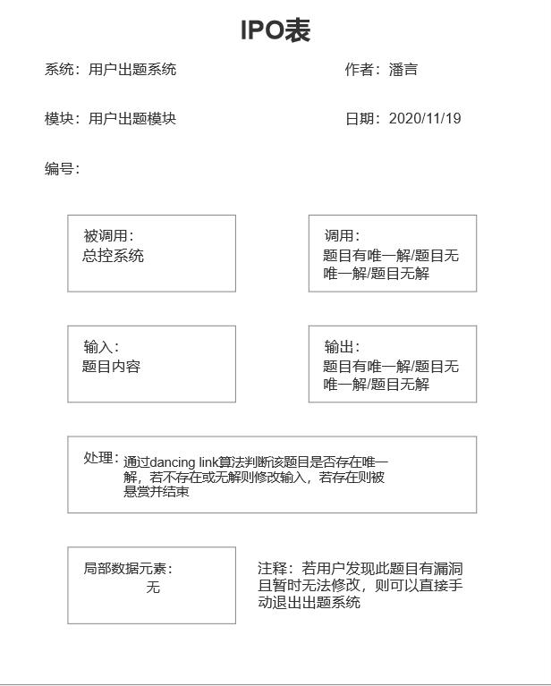

用户做题系统IPO表

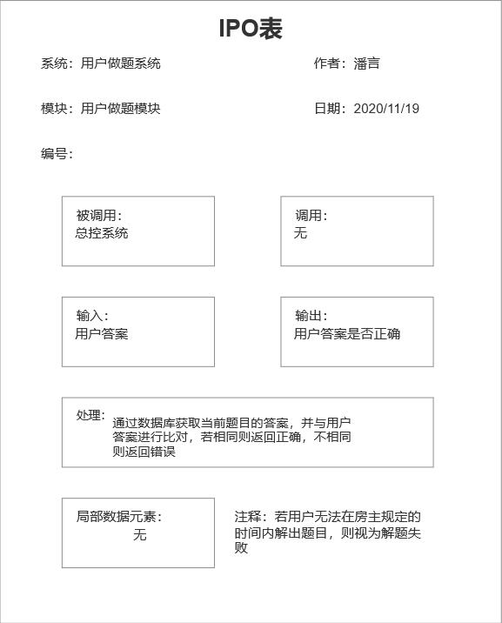

在线对战系统IPO表

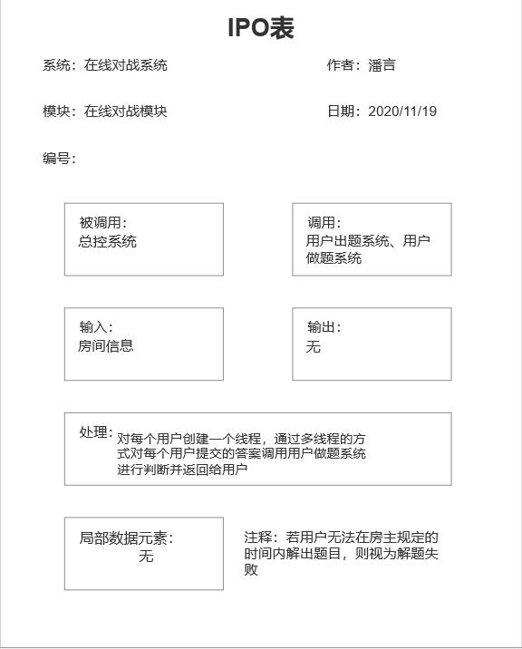

解法分享系统IPO表

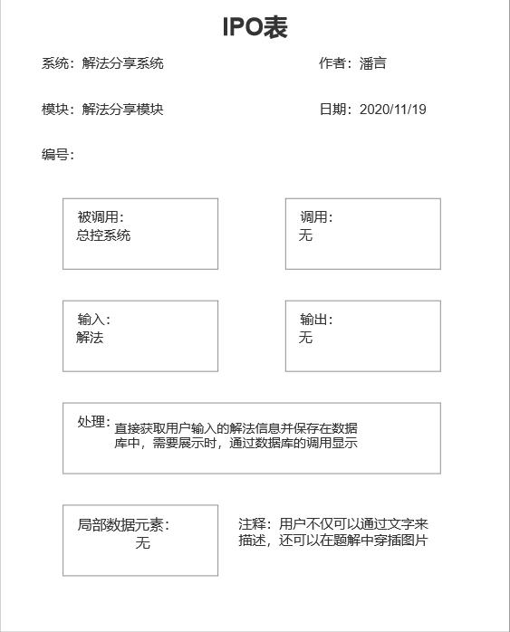

天梯配位系统IPO表

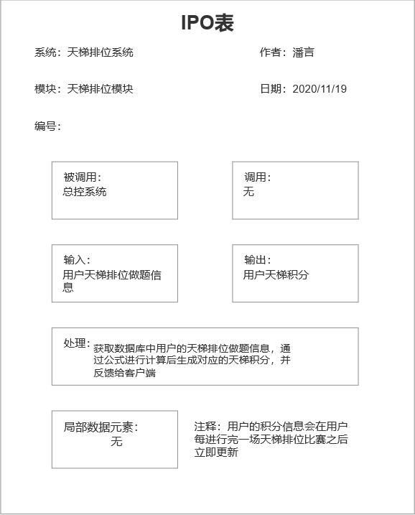

## 3.16操作

说明本系统在常规操作、特殊操作以及初始化操作、恢复操作等方面的要求。

## 3.17故障处理

说明本系统在发生可能的软硬件故障时，对故障处理的要求。包括：

a.说明属于软件系统的问题；

b.给出发生错误时的错误信息；

c.说明发生错误时可能采取的补救措施。

## 3.18算法说明

主要算法：

Dancing Link：（在本条解释中N为二进制的第N位，X为被选中格子的横坐标，Y为被选中格子的纵坐标）将每一种状态看成是二进制当中的一位，第1-81位分别表示（1，1）-（9，9）共81个格子是否有数字，公式为X=INT((N-1)/9)+1; Y=((N-1)%9)+1; N=(X-1)\*9+Y。第82位为第1行填了数字1，第83位为在第1行填了数字2，以此类推直至第162位为第9行填了数字9，公式为X=INT((N-81-1)/9)+1; Y=((N-81-1) Mod 9)+1; N=(X-1)×9+Y+81。同理，第163-243位分别为第1列填了数字1到第9列填了数字9，公式为X=INT((N-162-1)/9)+1；Y=((N-162-1) Mod 9)+1；N=(X-1)×9+Y+162。第244-324位分别为第1宫填了数字1到第9宫填了数字9，公式为X=INT((N-243-1)/9)+1；Y=((N-243-1) Mod 9)+1；N=(X-1)×9+Y+243

天梯排位算法：天梯赛的排名能够非常直接地反应一个人的水平，而这个人的水平又可以用三个参数：最高解题难度（段位）（l（小写的L））、做题平均用时（t）、成功解题率（a）来表示，而最终通过一个公式来换算成积分（rank）。公式见图 14

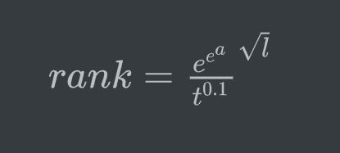

图 14

最终得出的rank四舍五入取整。

最高解题难度：从1-9级，实行晋级制，即当一个人在连续的10盘天梯排位中挑战更高一级的难度（若难度不同则取最低）且成功解题率达到70%，则被视为晋级成功。而若是在连续的10盘天梯排位中成功解题率不足20%，则段位-1并重新计算成功解题率等数值，若无，则置为0。

做题平均用时：只记录用户解难度为自己段位的题的数据。

成功解题率：只记录用户解难度为自己段位的题的数据。

## 3.19有关人员需求

本项目项目组成员现如今在进行2020-2021第一学期的软件工程课程的学习，小组成员通过该课程的学习了解开发的过程。

## 3.20有关培训需求

本项目组的所有小组成员需熟练使用IntelliJ IDEA/eclipse、Axure RP、Project、阿里云服务器、GitHub等软件/系统。应熟悉Java的多线程操作，能够实现多线程编程，能使用Axure RP制作界面原型，能使用Project制作甘特图并把每项工作的时间安排精确到3天内，知道如何使用阿里云服务器，熟悉GitHub中的pull、push等操作并将每一次的更新都部署到GitHub上。

## 3.21有关后勤需求

由于本项目仅进为软件工程课程项目，后期维护的可能性较小，所以本条目内容TBD。

## 3.22其他需求

无

## 3.23包装需求

无。

## 3.24需求的优先次序和关键程度

经过第一次用户访谈，我们对需求进行了变更，具体变更内容见图 15

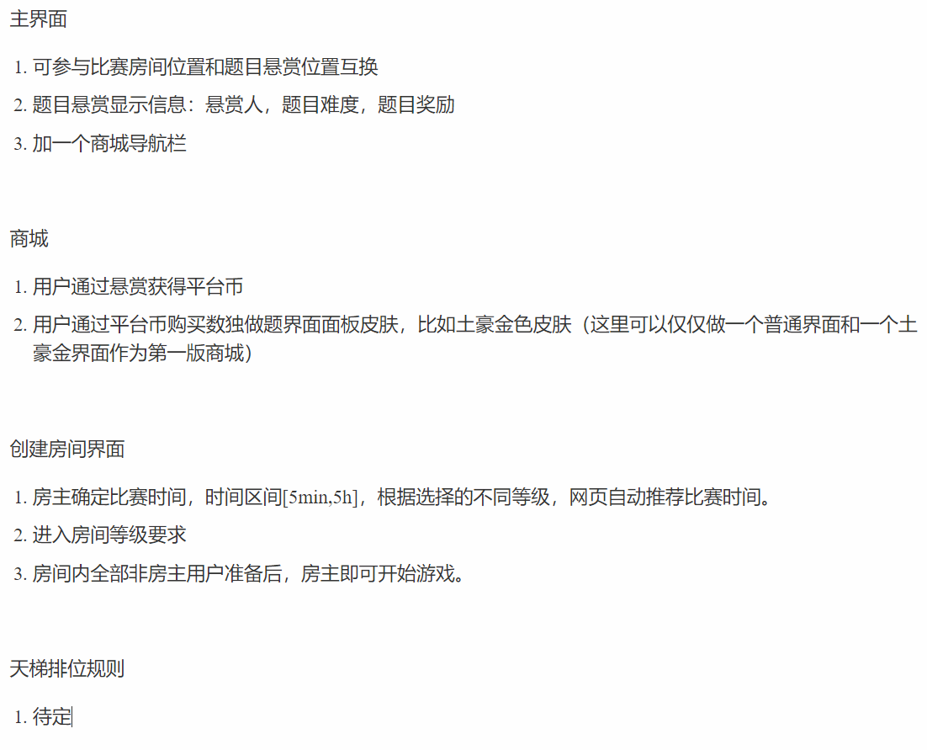

图 15

# 4合格性规定

1. 演示

运行依赖于可见的功能操作的CSCI或部分CSCI,不需要使用仪器、专用测试设备或进行事后分析；

1. 测试

使用仪器或其他专用测试设备运行CSCI或部分CSCI,以便采集数据供事后分析使用；

1. 分析

对从其他合格性方法中获得的积累数据进行处理，例如测试结果的归约、解释或推断；

1. 审查

对CSCI代码、文档等进行可视化检查；

1. 特殊的合格性方法

任何应用到CSCI的特殊合格性方法，如：专用工具、技术、过程、设施、验收限制。

# 5需求可追踪性

TBD

# 6尚未解决的问题

本项目主要存在的问题是，小组成员并无任何的开发经验，所以对开发流程以及一些关键技术的了解程度不高，会导致开发过程的不顺利。

# 7注解

TBD。

# 附录

# 原型v0.0.1

### 主页

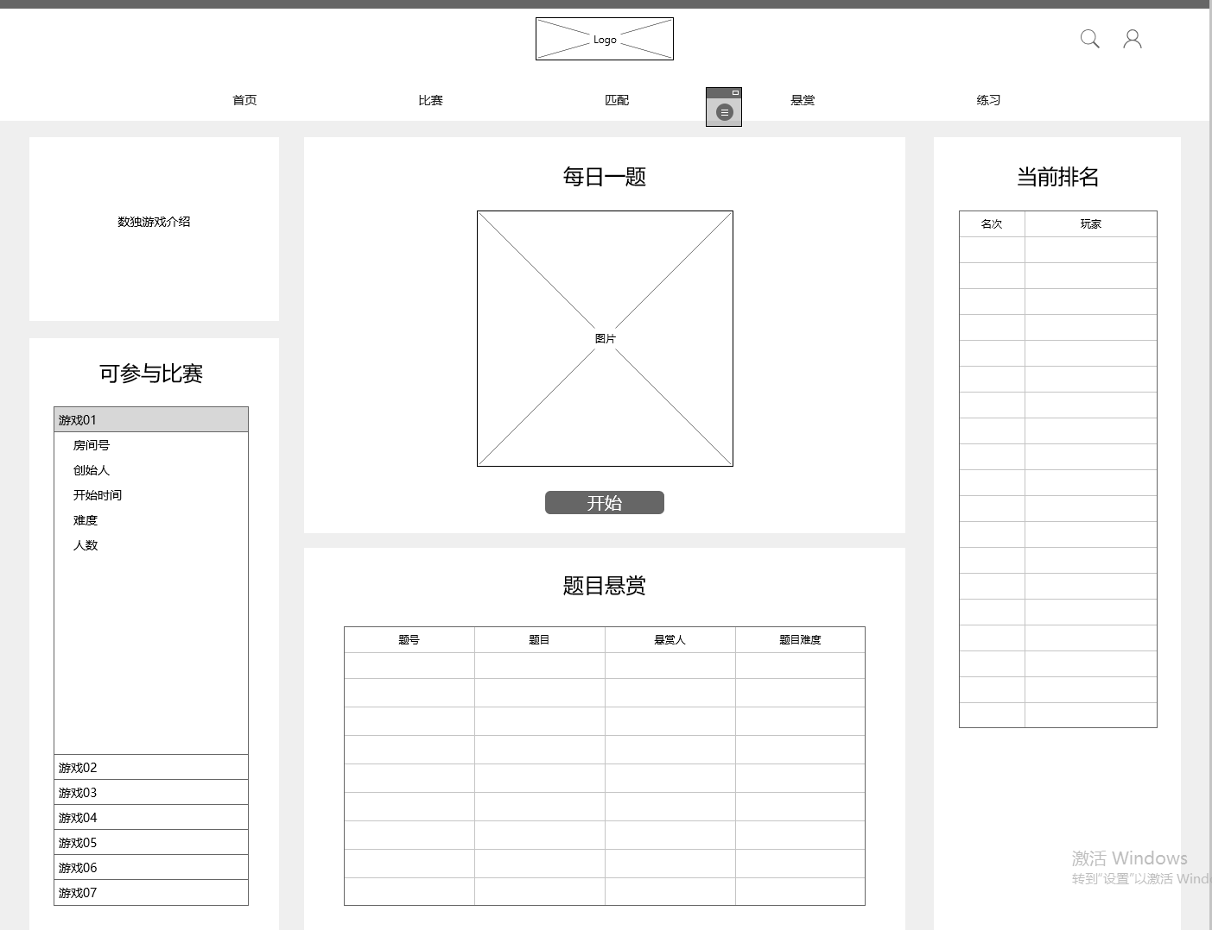

### 比赛页

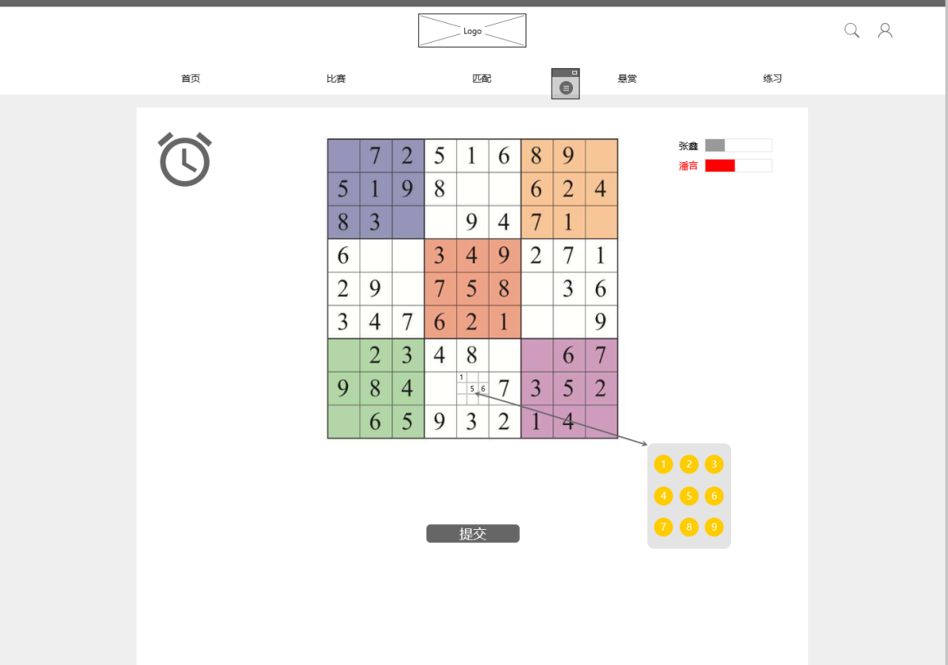

### 练习页

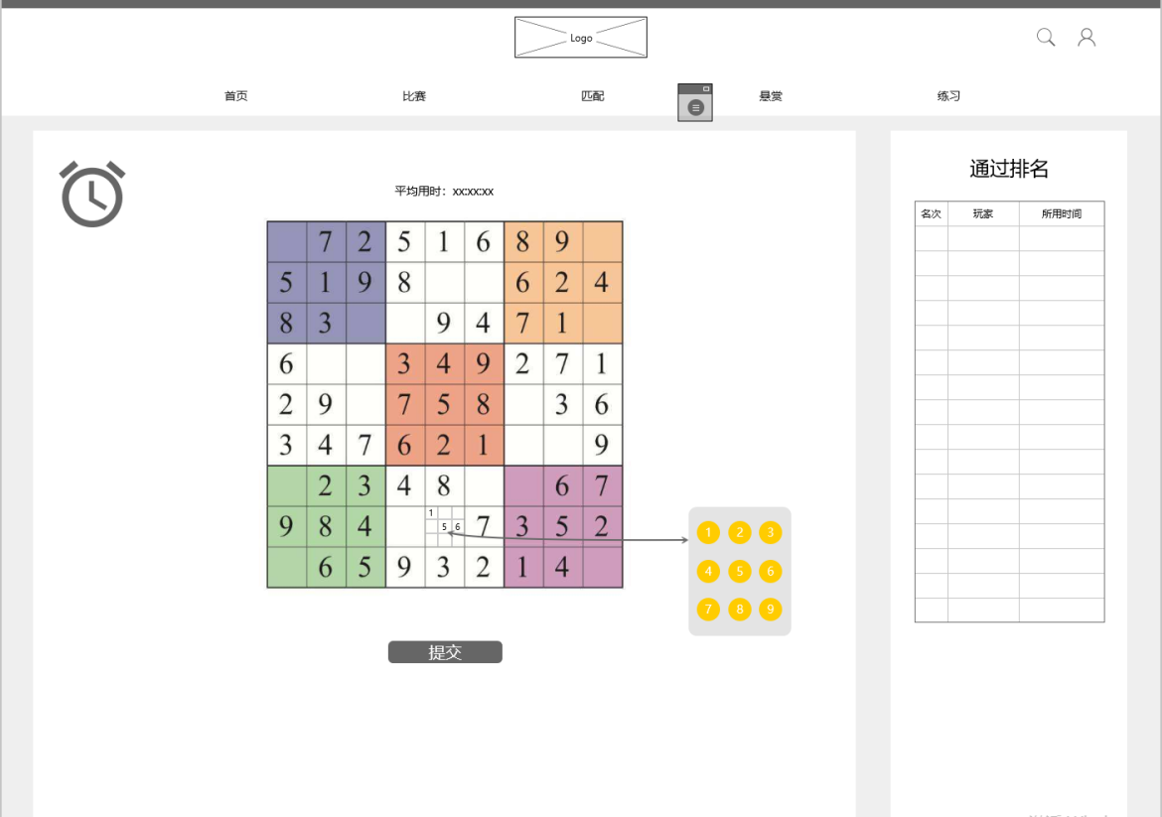

### 用户页

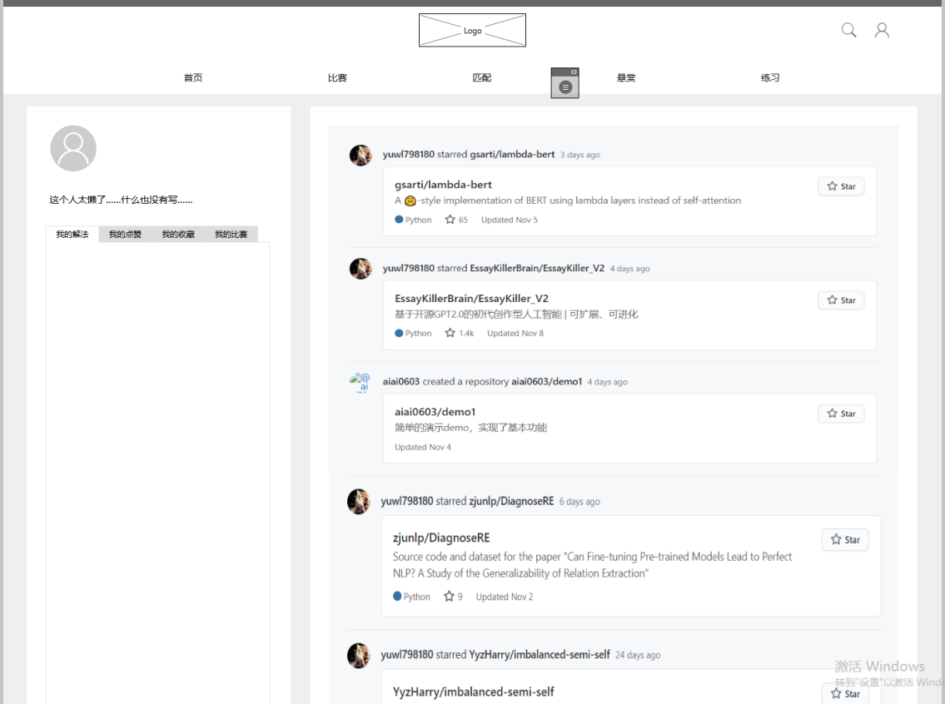

### 解法页

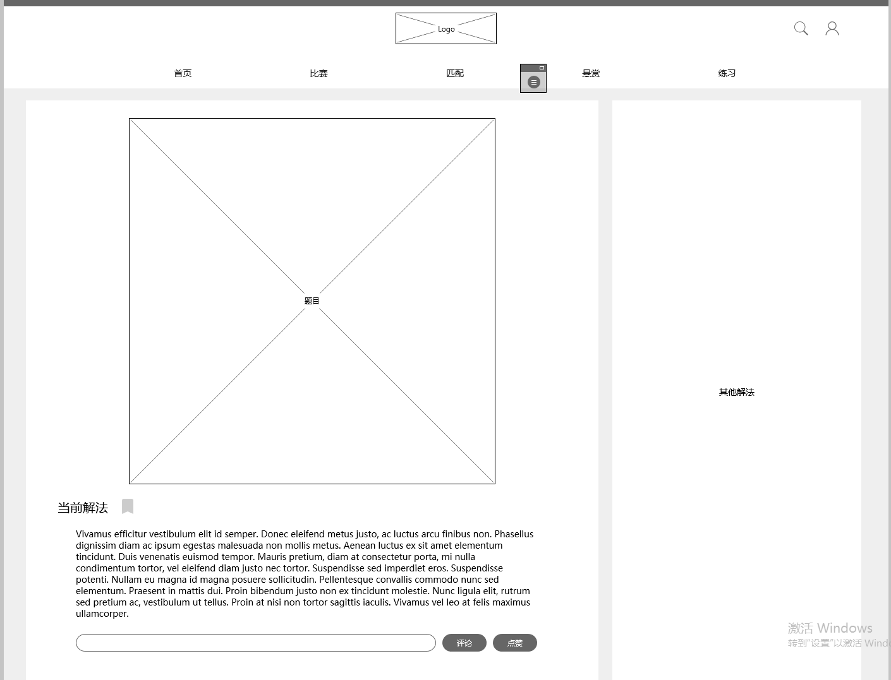

### 创建房间

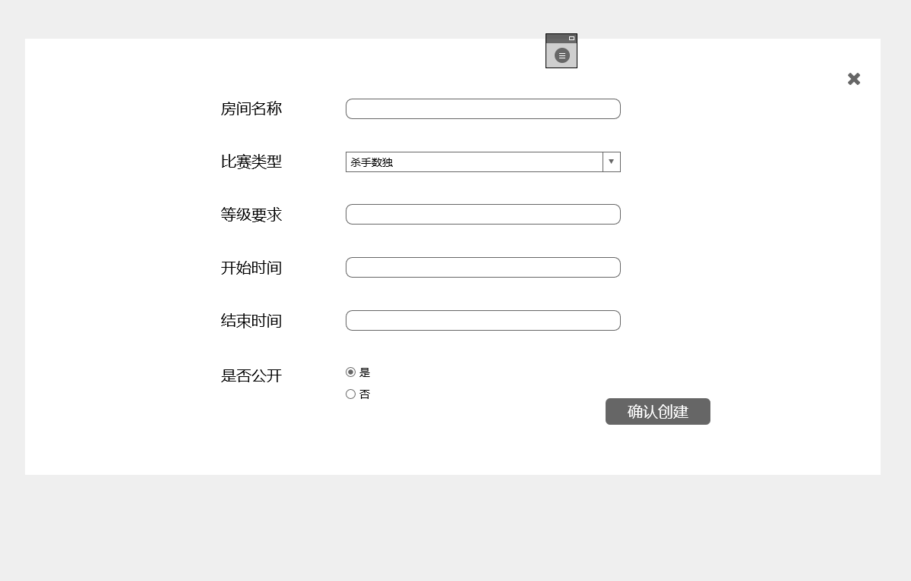

## 数据库

### CDM

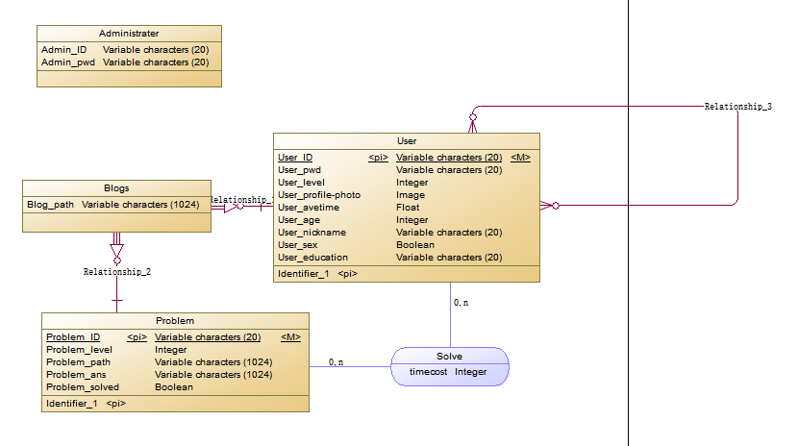

### PDM

### Sql语句

|  |
| --- |
| /\*==============================================================\*/  /\* DBMS name: MySQL 5.0 \*/  /\* Created on: 2020/11/8 14:54:41 \*/  /\*==============================================================\*/  drop table if exists Administrater;  drop table if exists Blogs;  drop table if exists Problem;  drop table if exists Relationship\_3;  drop table if exists Solve;  drop table if exists User;  /\*==============================================================\*/  /\* Table: Administrater \*/  /\*==============================================================\*/  create table Administrater  (  Admin\_ID varchar(20),  Admin\_pwd varchar(20)  );  /\*==============================================================\*/  /\* Table: Blogs \*/  /\*==============================================================\*/  create table Blogs  (  User\_ID varchar(20) not null,  Problem\_ID varchar(20) not null,  Blog\_path varchar(1024),  primary key (User\_ID, Problem\_ID)  );  /\*==============================================================\*/  /\* Table: Problem \*/  /\*==============================================================\*/  create table Problem  (  Problem\_ID varchar(20) not null,  Problem\_level int,  Problem\_path varchar(1024),  Problem\_ans varchar(1024),  Problem\_solved bool,  primary key (Problem\_ID)  );  /\*==============================================================\*/  /\* Table: Relationship\_3 \*/  /\*==============================================================\*/  create table Relationship\_3  (  User\_ID varchar(20) not null,  Use\_User\_ID varchar(20) not null,  primary key (User\_ID, Use\_User\_ID)  );  /\*==============================================================\*/  /\* Table: Solve \*/  /\*==============================================================\*/  create table Solve  (  Problem\_ID varchar(20) not null,  User\_ID varchar(20) not null,  timecost int,  primary key (Problem\_ID, User\_ID)  );  /\*==============================================================\*/  /\* Table: User \*/  /\*==============================================================\*/  create table User  (  User\_ID varchar(20) not null,  User\_pwd varchar(20),  User\_level int,  "User\_profile-photo" longblob,  User\_avetime float,  User\_age int,  User\_nickname varchar(20),  User\_sex bool,  User\_education varchar(20),  primary key (User\_ID)  );  alter table Blogs add constraint FK\_Relationship\_1 foreign key (User\_ID)  references User (User\_ID) on delete restrict on update restrict;  alter table Blogs add constraint FK\_Relationship\_2 foreign key (Problem\_ID)  references Problem (Problem\_ID) on delete restrict on update restrict;  alter table Relationship\_3 add constraint FK\_Relationship\_3 foreign key (User\_ID)  references User (User\_ID) on delete restrict on update restrict;  alter table Relationship\_3 add constraint FK\_Relationship\_4 foreign key (Use\_User\_ID)  references User (User\_ID) on delete restrict on update restrict;  alter table Solve add constraint FK\_Solve foreign key (Problem\_ID)  references Problem (Problem\_ID) on delete restrict on update restrict;  alter table Solve add constraint FK\_Solve2 foreign key (User\_ID)  references User (User\_ID) on delete restrict on update restrict; |

# 原型V 0.1.0

## 主页

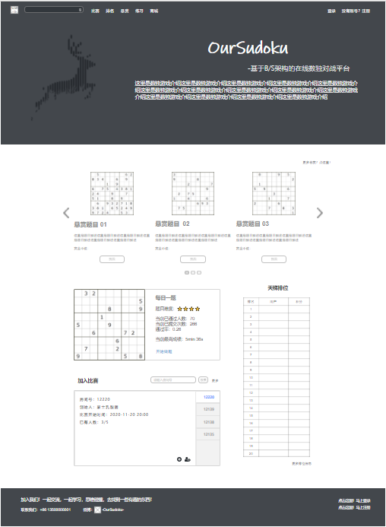

## 登录

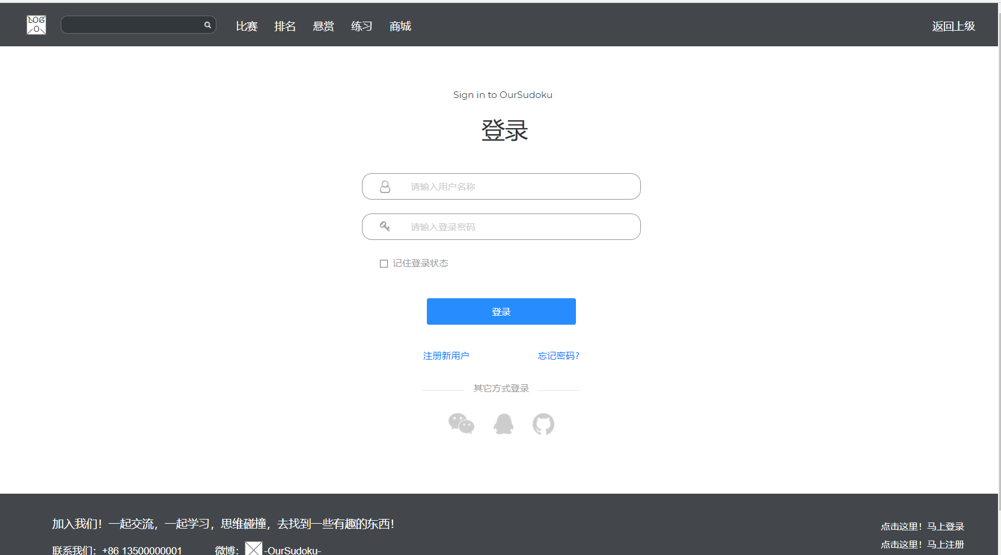

## 注册

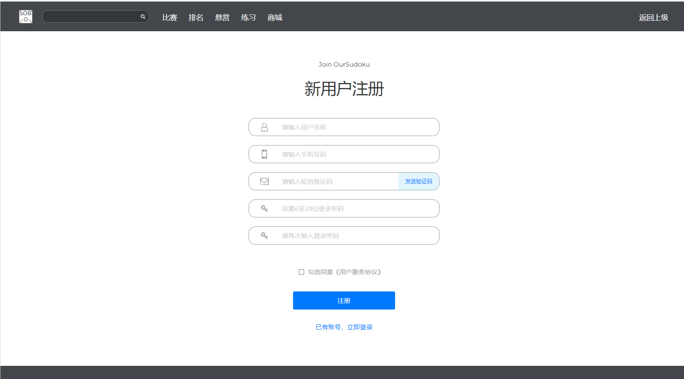

## 比赛

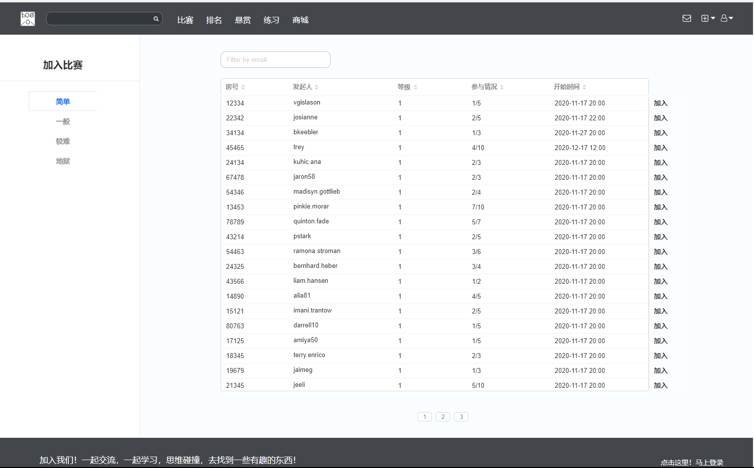

## 用户

## 悬赏

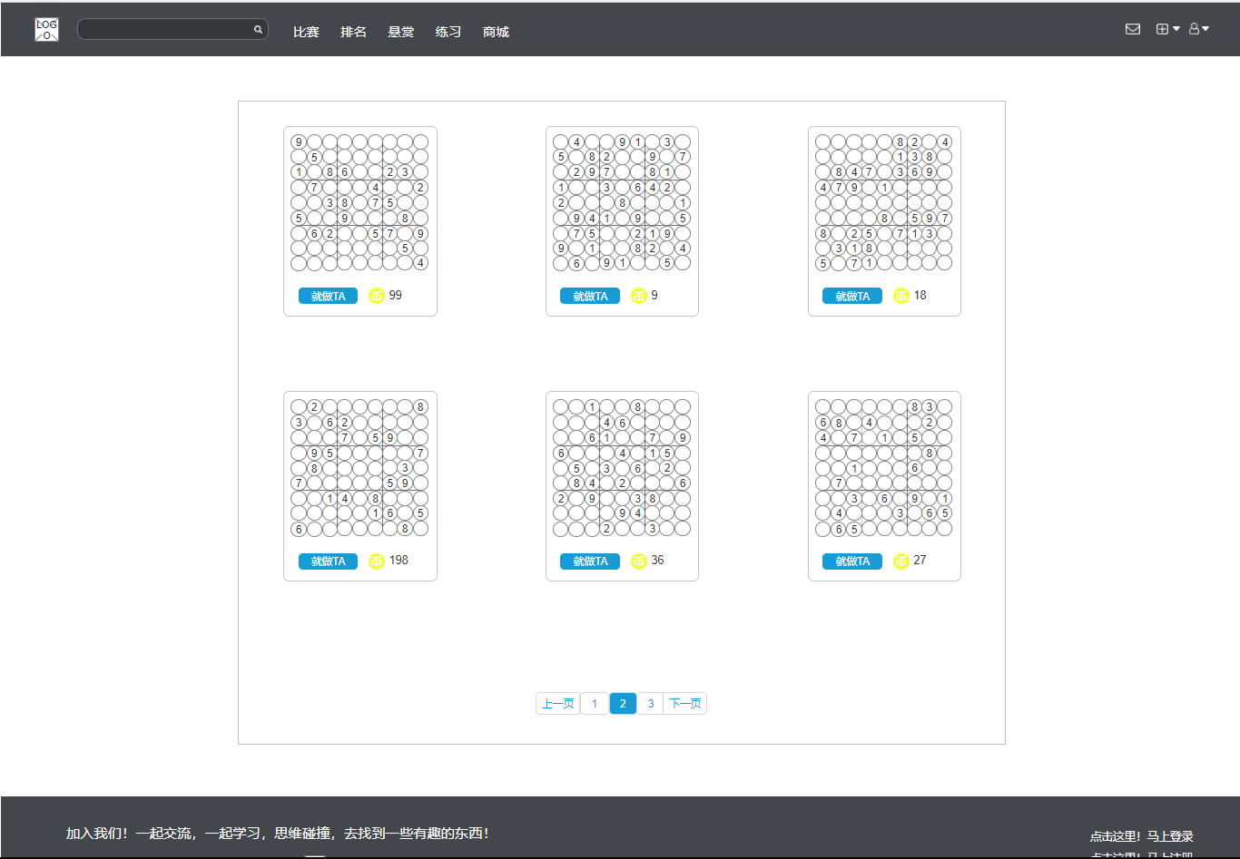

商城

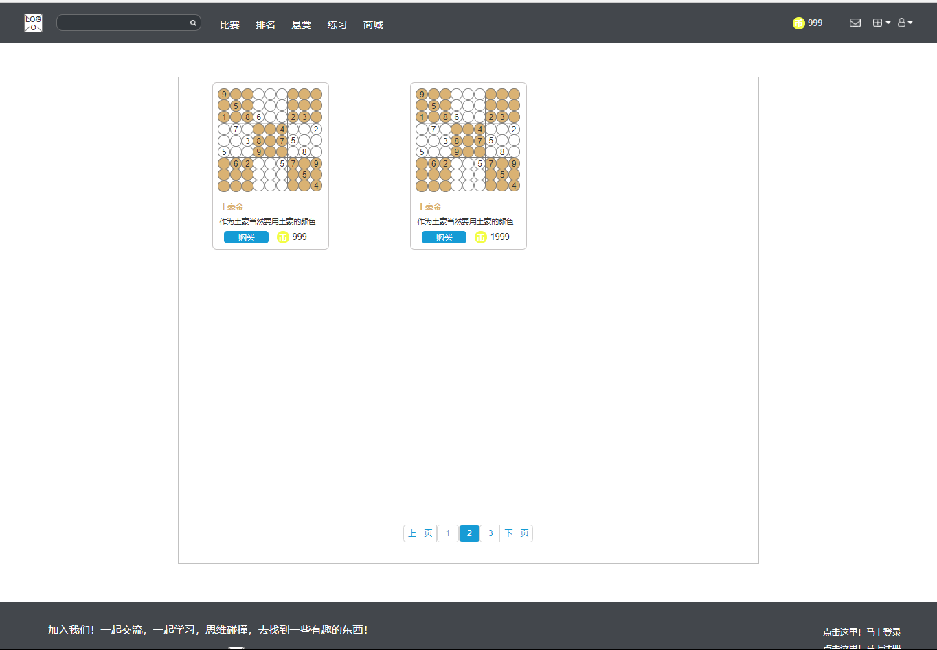

## 练习

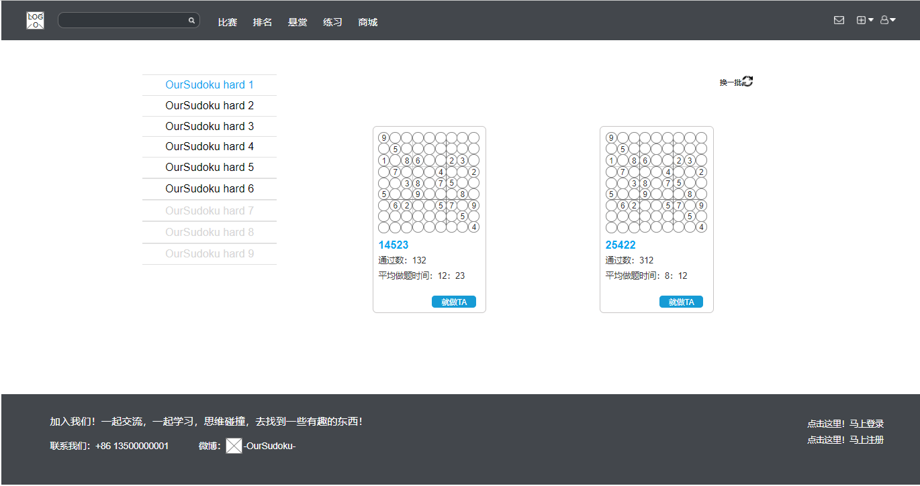

## 解法分享

